TERME
TİCARET VE SANAYİ ODASI BASIN BÜLTENİ
NİSAN/2022 SAYI:4
23 NİSAN ULUSAL EGEMENLİK VE ÇOCUK BAYRAMI KUTLU OLSUN
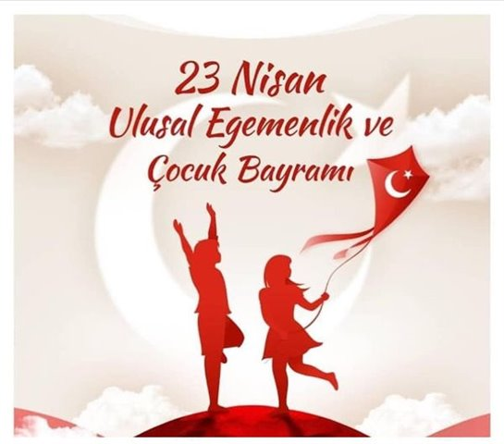23 Nisan Ulusal Egemenlik ve Çocuk Bayramımız kutlu olsun
KADİR GECENİZ MÜBAREK OLSUN
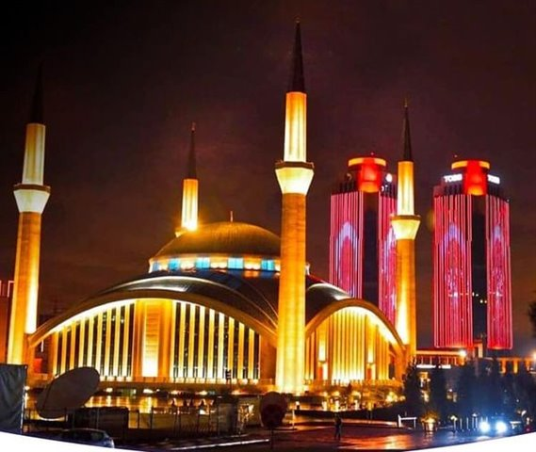Bin aydan daha hayırlı olan Kadir Geceniz Mübarek olsun

